Documentation pour développeur 3D-USE

Utilisation de QtCreator

L'utilisation du cmakefile dans QtCreator n'est pas tout à fait similaire à l'utilisation d'une solution visual studio, il n'y a pas de cible debug, release. Voilà comment faire :
Il faut d'abord vérifier ses kits dans QtCreator : Tools -> Options -> Build & Run
On vérifie dans l'onglet "Compilers" que l'on a gcc et clang
On vérifie dans l'onglet "Qt Versions" que l'on a Qt4 et Qt5. En fait Qt4 suffit, c'est cette version qui fonctionne le mieux et Qt5 n'a pas été retesté depuis longtemps.
On vérifie dans l'onglet "Kits" que l'on a un kit Qt4 gcc et un kit "Qt4 clang". Si non, les créer.

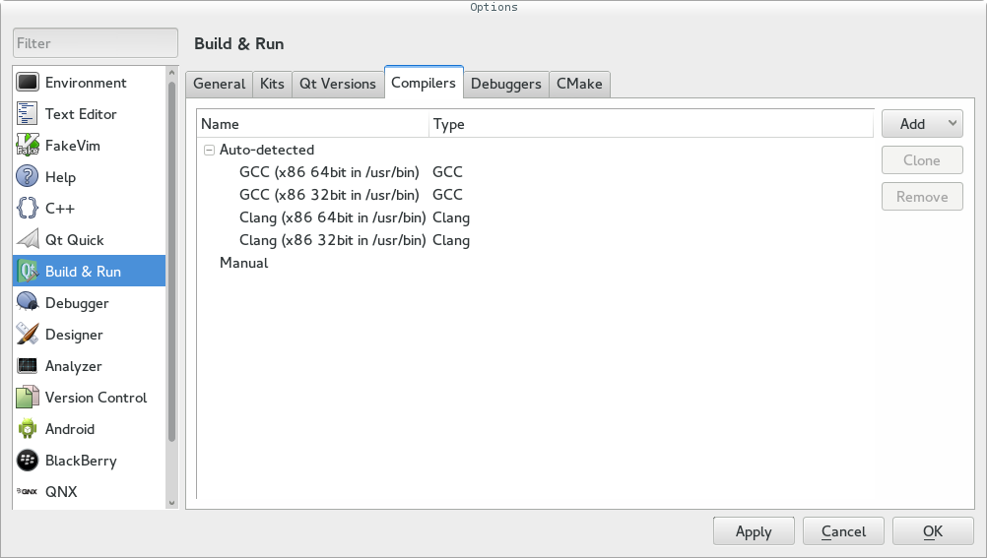Compilateurs gcc et clang
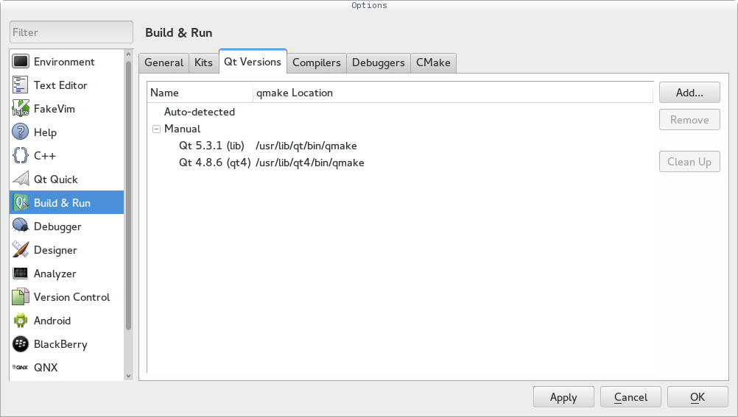
Versions de Qt 4 et 5

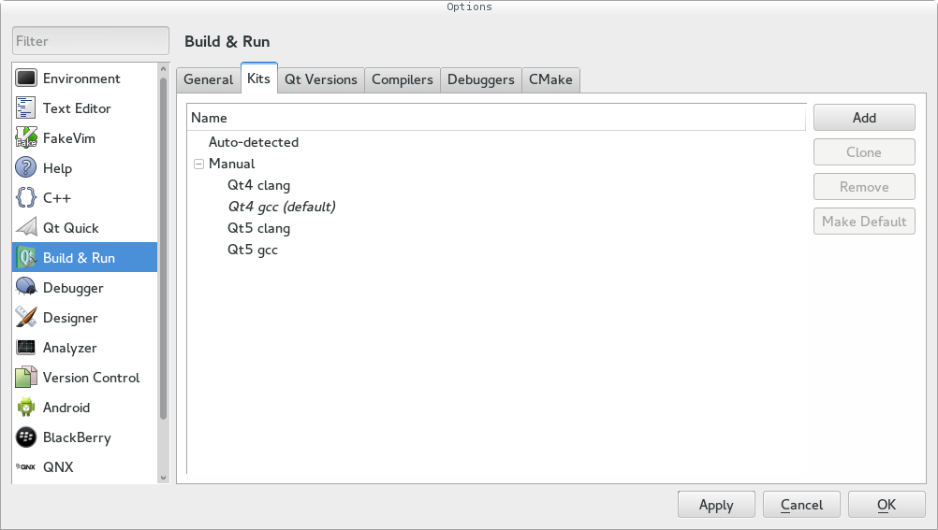
Kits Qt4 gcc et clang

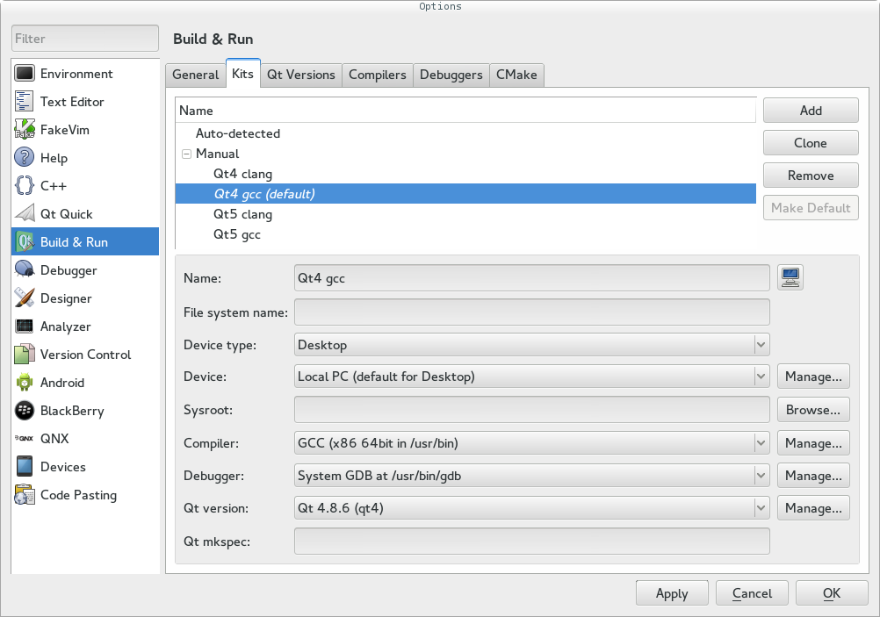
Détails du kit Qt4 gcc
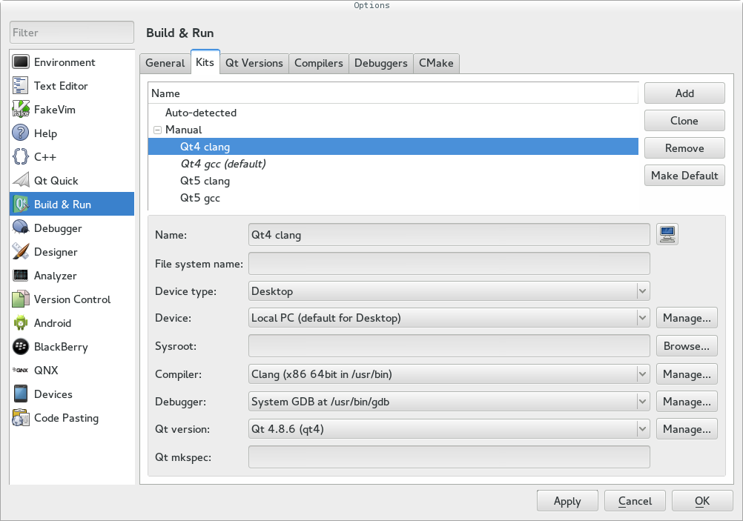
Détails du kit Qt4 clang

Ensuite, on ouvre le cmakefile du projet.
Choisir comme dossier de compilation par exemple "build-VCity-Qt4_gcc_debug".
Bien choisir le kit "Qt4 gcc" et ajouter comme argument à CMake : -DCMAKE_BUILD_TYPE=Debug
la configuration s'appelle "Defaut". On peut la renommer en "Qt4 gcc debug".
Puis on fait : Add -> Clone Selected. On l'appelle "Qt4 gcc release"
On change le dossier de compilation pour : "build-VCity-Qt4_gcc_release".
CMake va se relancer, on met alors comme argument : -DCMAKE_BUILD_TYPE=Release

Ensuite dans le panneau de gauche, dans "Projects", dans "Build Steps", faire "Details" et ajouter :
-j9 VERBOSE=1
Le nombre après -j peut être ajuster en fonction du nombre de coeur. On met générallement nb_coeur+1. Donc 9 avec un i7. Permet de compiler en paralèlle.

Nos cibles release / debug pour gcc sont prete.

Dans l'onglet "Projects", on peut rajouter le kit clang. Ce compilateur permet de déceller des erreurs de codes ou warnings que gcc ne montre pas.
Il faut faire comme précédemment, en choisissant le kit "Qt4 clang" et en choisissant comme dossier de compilation "build-VCity-Qt4_clang_debug" / "build-VCity-Qt4_clang_release"
Par contre, pour les cibles clang, il faut ajouter dans "Build Environment" les variables :
CC = clang
CXX = clang++
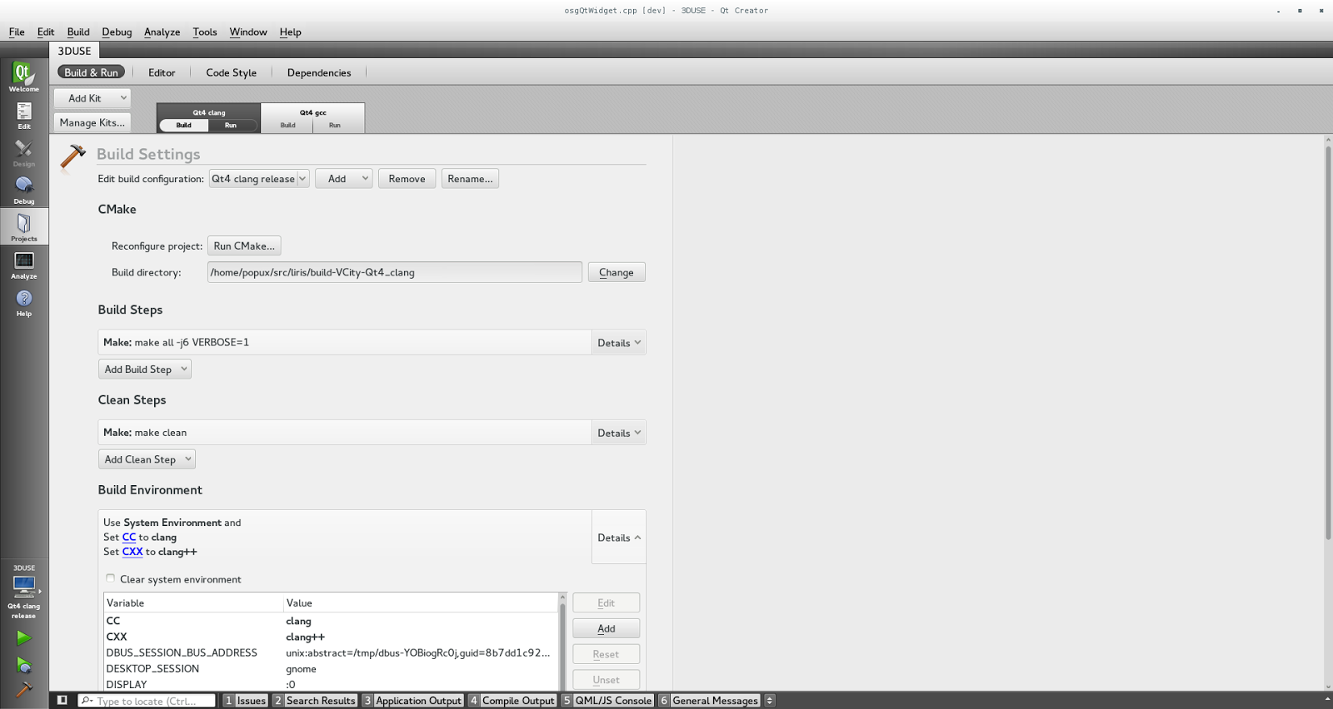

Ensuite, (à tester) il faut quitter QtCreator, supprimer les dossiers "build-VCity-Qt4_clang_debug" / "build-VCity-Qt4_clang_release" et lors de l'utilisation de ces cibles, cmake se relancera (bien remettre en argument -DCMAKE_BUILD_TYPE=Debug ou Release) et détectera bien clang.
Il faut faire tout cela car le support de CMake dans QtCreator est un peu faible et permet peu de personnalisation.

